+ Kịch bản 10: Cấu hình bảo mật truy cập bằng ACL và NAT trên ASA
Bước 1: xây dựng cấu hình trên ASA
- Cấu hình NAT động (PAT)
- Cấu hình NAT tĩnh cho Web Server
- Xây dựng chính sách Firewall ACL
Chỉ cho phép outside truy cập vào Webserver và cho phép các vlan trong inside có thể truy cập được vào dmz.
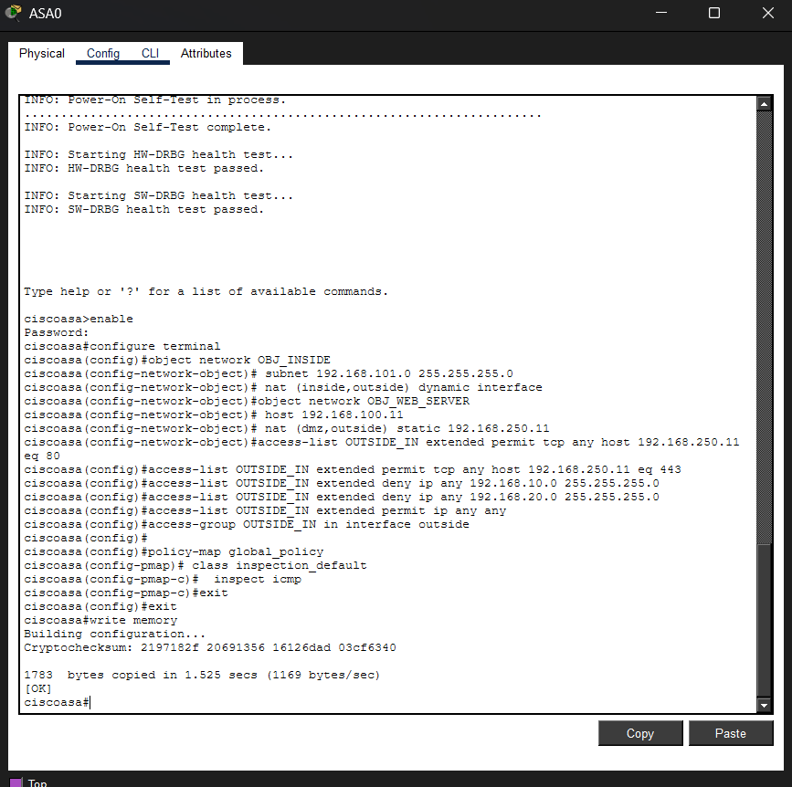
Hình 2.30: Cấu hình bảo mật trên ASA gồm NAT, ACL, định tuyến và kiểm tra giao thức

Bước 2: Chúng ta sẽ xây dựng một PC_OutSide để kết nối đến router và ping được đến Web Sever
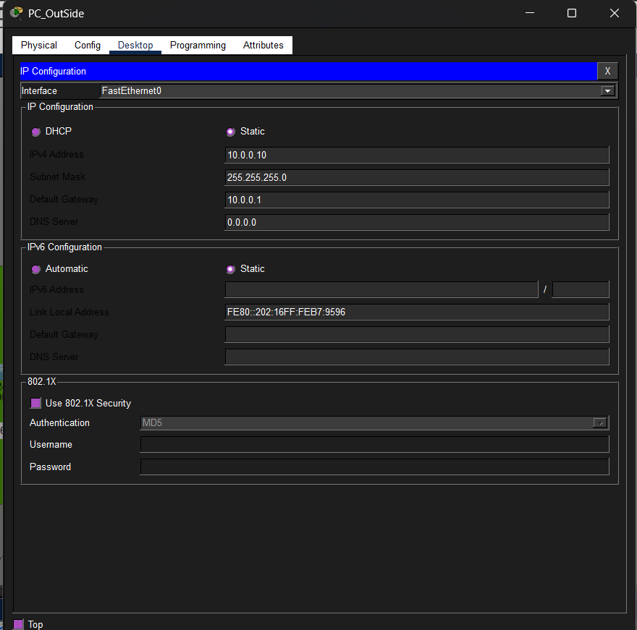

Bước 3: Kiểm tra các thiết bị có Ping thành công đến Web Sever nhưng lại không thể truy cập được vào MailServer và FTP Server để nhằm mục đích xấu

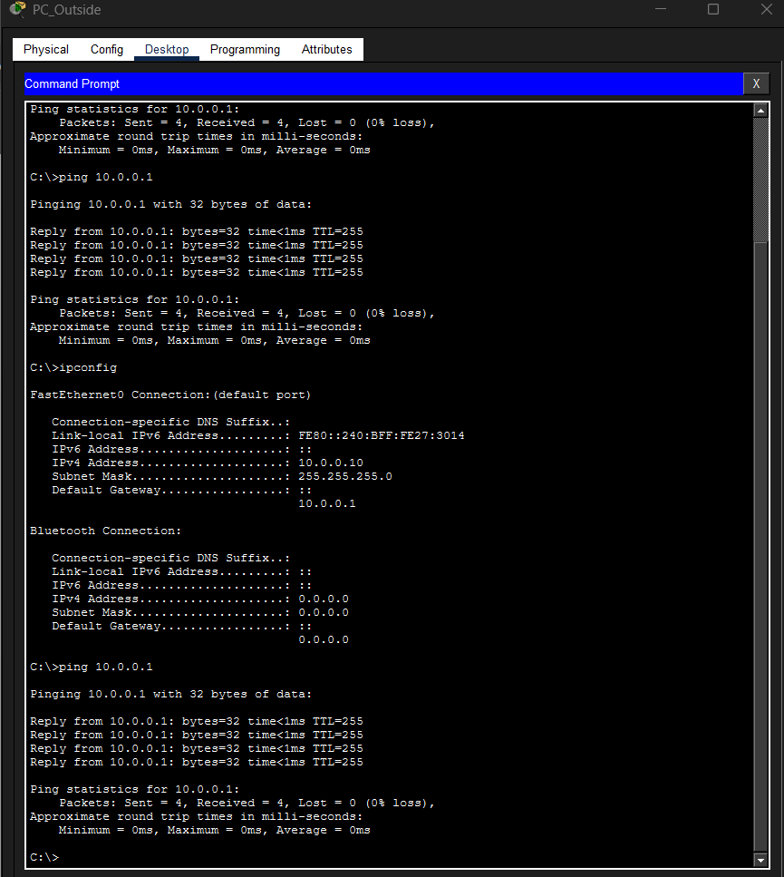
Hình 1: Máy tính bên ngoài (outside) ping thành công đến Webserver

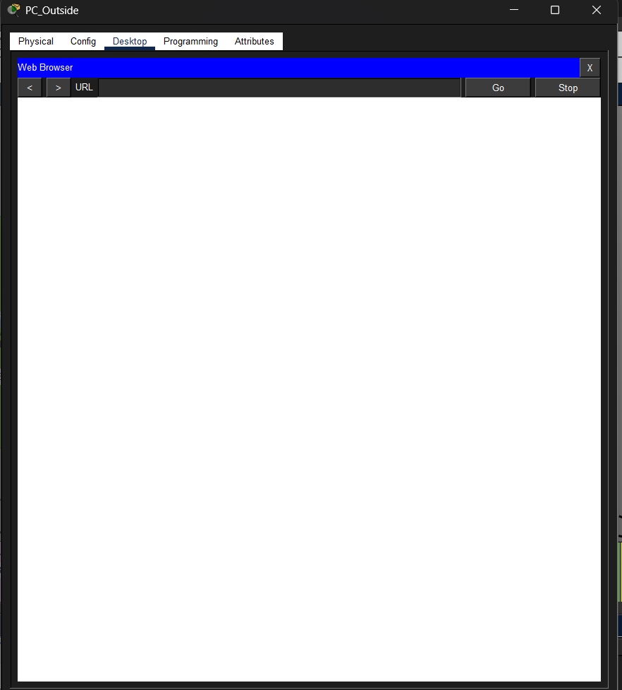
Hình 2.63: Máy tính bên ngoài (outside) truy cập được vào Web Server

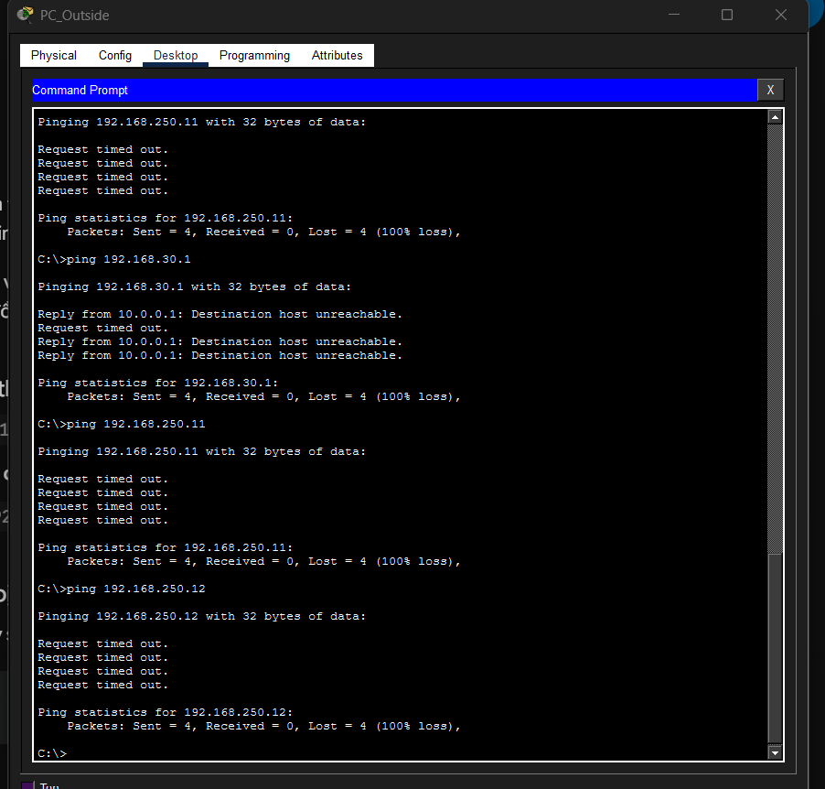
Hình 2.64: Máy tính bên ngoài (outside) không thể truy cập được vào MailServer và FTP Server

